24. La tribune des supporters

Fiche « enseignant »

Niveau : A1  Objectifs communicatifs :  Demander et exprimer une opinion  Contester  Objectifs linguistiques :  Interroger sur la cause : pourquoi ? Parce que…  Trop / assez + adjectif  Trop de / assez de + nom | Savoir-faire :  Donner son opinion sur les actions des joueurs  Documents utilisés :  8 images  Panneaux « notes »

Activité 1 : Jeu « Carton rouge ! »

Mise en route
Demander aux apprenants les fautes qu’ils ont déjà vues lors d’un match de football ou qu’ils connaissent et les noter au tableau.

Rappel vocabulaire
Expressions exprimant la contestation :
Je ne comprends pas
Ce n’est pas normal
C’est incroyable
Ce n’est pas juste

Expressions pour exprimer son opinion :
Aimer / ne pas aimer
Trouver / ne pas trouver
Ça mérite un carton…
Je suis d’accord / Je ne suis pas d’accord

Préparation
Imprimer en couleurs les 8 images, et photocopier en 8 exemplaires les panneaux notes.

Règles du jeu
8 équipes de 3 personnes chacune maximum
Chaque équipe a une photo à partir de laquelle elle devra jouer une scène se passant sur un terrain de foot.
Les autres équipes sont les supporters. Elles commentent la scène, et attribuent une note à la représentation.
L’équipe qui reçoit la meilleure moyenne de notes gagne.

Déroulement
- Diviser la classe en 8 équipes de 3 personnes chacune maximum.
- Distribuer au hasard à chaque équipe une image, ainsi que les 10 papiers de 1 à 10.
- Chaque équipe a environ 5-10 minutes pour préparer une scène à partir de cette image. Ils peuvent mimer, parler, bruiter. L’image est une inspiration, les apprenants ne sont pas obligés de reconstituer exactement la scène décrite sur l’image. Celle-ci ne sera d’ailleurs à aucun moment montrée aux autres équipes.
- Au bout des 5-10 minutes, l’équipe A vient au centre, ou devant les autres, et joue sa scène. Tous les membres de l’équipe doivent jouer un rôle, même s’il s’agit simplement d’un personnage « invisible » présent pour aider à porter/soutenir un joueur, etc.
- Les autres équipes sont les supporters. Elles disposent toutes de 2 minutes pour attribuer une note à la première équipe, et pour préparer un commentaire sur la scène représentée.
Attention ! La note porte sur la performance des apprenants, ce n’est pas un jugement sur ce que représente la scène.
- Chaque équipe tour à tour montre à toute la classe la note qu’elle a choisie, et commente la scène. Par exemple : « C’est incroyable, les joueurs ne peuvent pas faire ça. Ce joueur est fou ! »
- Une note ne peut être acceptée que si elle est accompagnée d’un commentaire sur la scène représentée.
- Au tableau, un membre de l’équipe A écrit les notes que son équipe a obtenues et en déduit une moyenne.
- C’est ensuite au tour de l’équipe B de jouer sa scène.
- On continue ainsi jusqu’à ce que toutes les équipes aient représenté leur scène et aient été notées.
- L’équipe qui a obtenu la meilleure note est déclarée gagnante !

Images à découper
IMAGE 1
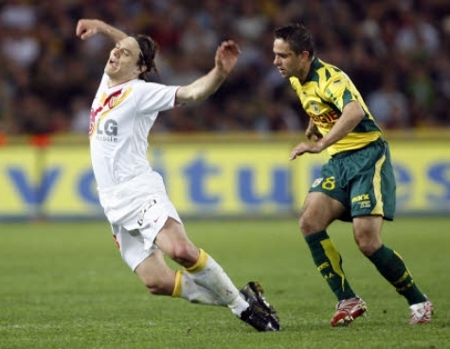

IMAGE 2
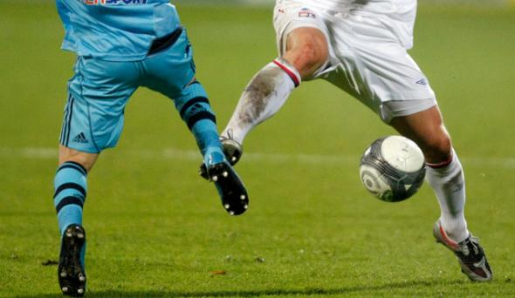
IMAGE 3
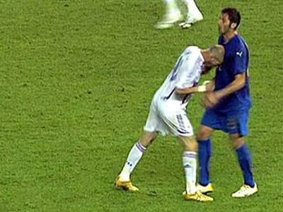

IMAGE 4
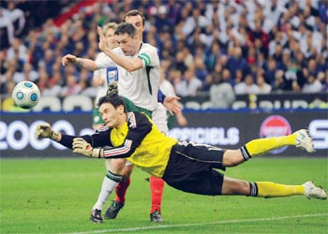
IMAGE 5
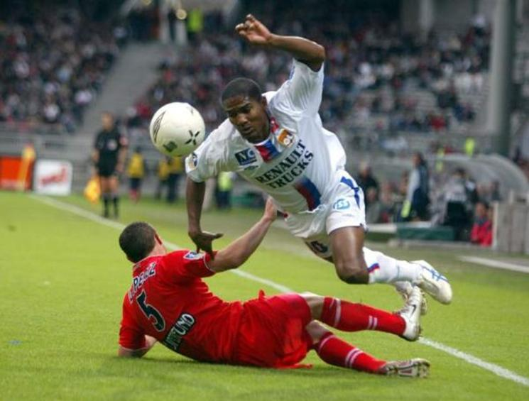
IMAGE 6
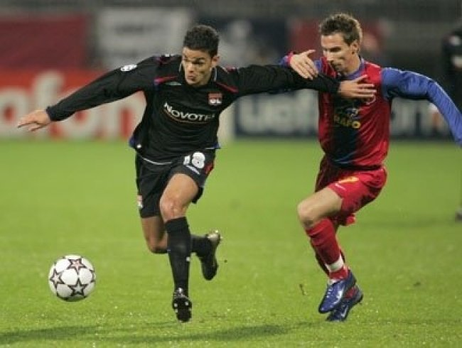
IMAGE 7
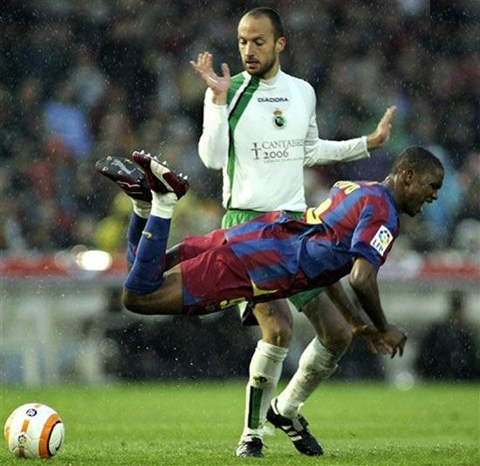

IMAGE 8
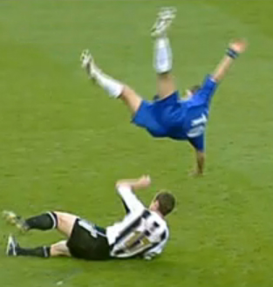
1 | 2
3 | 4
5 | 6
7 | 8
9 | 10

